**Лабораторная работа №7**

**Дисциплина:** Информационные технологии в решении задач оптимизации.

**Тема:** Основные понятия теории графов.

**Работу выполнила:** Белорукова Елизавета Игоревна

студентка 2 курса ИВТ 1 подгруппа

**Постановка задачи:**

Составить матрицы инцидентности и смежности для следующих графов: 

**Решение задачи при помощи среды Excel:**

№1:

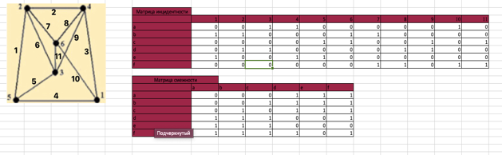

№2: 

№3:



№4:



№5:

